**Внеклассное занятия по профориентации «Формула успеха»**

*«Начните заниматься тем, что вам нравится, и вам не придется работать ни одного дня в жизни». Китайский мудрей Конфуций*

Тема. «Формула успеха» (мир современных профессий) Цель: узнать больше о мире современных профессий Задачи:

* расширить первоначальные представления о различных профессиях;
* развивать интерес к различным профессиям;
* формировать у учащихся систему знаний о мире профессий;
* воспитывать у школьников стремлений к самопознанию, самоопределению, самовоспитанию с целью формирования профессиональнозначимых качеств личности с раннего возраста;
* формировать профессиональную направленность.

**Используемые методы** 1. Словесные.

1. Наглядные.
2. Практические.
3. Поисково – исследовательские.
4. Метод работы в парах и группах.

**Оборудование, наглядный материал**

Оборудование, материал: доска, мультимедийная установка, компьютер для работы в группе, презентации по разделам; таблички с надписями «Архитектор», «Дизайнер», «Программист»; материал для строительства макета детской игровой площадки; практический материал для работы в группах, листовки, видеоматериал

Внеклассное занятие предназначено для учащихся начальной ступни обучения. Это занятие может проходить как итоговое при работе класса над проектами по окружающему миру при изучении темы «Профессии города и села». В работе собран богатый материал о современных востребованных профессиях, о качествах, которые необходимы при той или иной профессии.На занятиях внеурочной деятельности «Учусь создавать проекты» учащиеся готовят проекты, создают презентации, учатся защищать проекты. Программа предусматривает проведение итоговых занятий при изучении темы «Создаём проекты». Это занятие помогает формировать УУД, навыки работы в группах, парах. В ходе работы дети учатся работать по схемам, учатся точно выполнять команды, составлять характеристики профессий в соответствии с предложенным планом.

Возможно проведение этого занятия в другой форме: работа шефовнаставников, которые готовятк занятию теоретические сведения о профессиях, наглядный материал, оказывают помощь при работе в группах. С помощью учителя готовится материал для выполнения рефлексии.

**Основная часть**

***«Каждый ребёнок, подросток одарен, способен***

***преуспеть и в науке, и в творчестве,***

***и в спорте, в профессии и в жизни.***

***Раскрытие его талантов – это наша с вами задача, в этом – успех России»***

***(В.В.Путин)* 1Вступительная часть (используется** презентация №1).

**В аудитории появляется ученик.** Чем разумней заниматься,

Что полезней изучать, Чтобы без работы не остаться Лет этак через 25?

1. **ведущий. Ой, привет, друг. Мы с тобой поделиться хотим своими мыслями.** Есть у взрослых такая привычка: задавать вопросы. Родители и совсем не знакомые люди считают своим долгом спросить нас: "А кем ты будешь, когда вырастешь?"
2. **ведущий.**  Приставучие они эти взрослые, зададут вопрос и ждут, что ответим. А что я могу ответить? Мне всего 8 лет, откуда я знаю, кем буду, когда вырасту? Бабушки, дедушки говорят о том, что в наши годы мечтали быть космонавтами**.**
3. **ведущий.** Смешные они. Когда они был в «наши годы», тогда все хотели стать космонавтами. Если бы они все полетели в космос, да они бы в пробку попали… А ещё взрослые начинают предлагать: может, ты станешь музыкантом…, а может строителем…. Что же мне выбрать?
4. **ведущий.**  Оказалось, что **тема выбора профессии очень актуальна**. Вот мы и захотели выяснить: а знают ли наши сверстники, какой профессией хотят овладеть в будущем? Решили: приступаем к исследованию! Ведь выбор профессии надо сделать как можно раньше. Так началась работа над проектом «Формула успеха»

**1 ведущий. Цель проекта:** узнать больше о мире современных профессий. Группа "Социологи" собирала, обрабатывала информацию о мире современных профессий и отвечала на вопросыЧем мечтают и хотят заниматься дети?

Какими качествами должен обладать человек, чтобы достичь профессионального успеха?

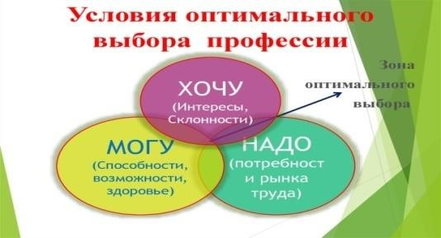

**Задача заключается в том, чтобы найти профессию, которая:**

* интересна и привлекательна для вас; - соответствует вашим способностям;
* пользуется спросом на рынке труда.  **Мы приглашаем вас на экскурсию** «Калейдоскоп профессий»

(Включается видеофильм «Калейдоскоп профессий» 40 секунд)

**2. Знакомство с профессиями. А) «Айтишник, ты кто?»**

(Можно использовать презентацию №2, видеоролик.)**1 ведущий (наставник).** Мы живём в 21 веке. Сегодня сложно представить жизнь без Интернета, телефона, компьютера, всякой техники, которая нас окружает. Технологии стремительно ворвались в нашу жизнь, значительно облегчая и улучшая её. Однако, как и все остальное, техника нуждается **в постоянном обслуживании и починке.** Так появился ряд профессии, полностью посвященные современным информационным технологиям, а люди, работающие на них, гордо называют себя “Айтишниками”. Мой проект называется «Айтишник - кто это?»

**Цель его** – познакомиться с профессиями 21 века. Кого же можно

отнести к

айтишниками? Это программисты, разработчики игр, веб-дизайнеры, специалисты по ремонту компьютеров, руководители проектов.

*Демонстрационный плакат*

Их работа связана с приёмом и обработкой огромной информацией. **2 ведущий (наставник).** Меня заинтересовала профессия «Разработчик игр». Все мои одноклассники знакомы с играми и понимают, что они различны по сложности и специализации. Как и кто создаёт такие захватывающие игры? Есть специалисты, которые создают персонажей, предметы, здания. В общем, они занимаются разработкой визуальной части игры. 2D художники создают картинки , а 3D - модели людей, транспорта Я представляю информационный стенд, который рассказывает об особенностях профессии «Разработчики игр» и команде, которая работает при создании любой игры. Вы можете позже подойти и познакомиться с его содержанием.

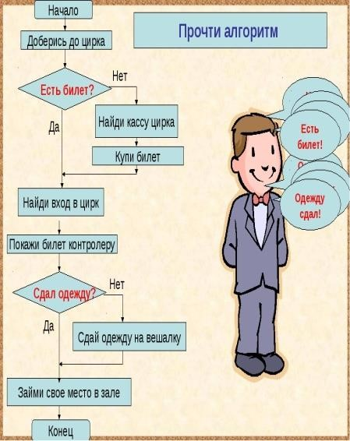**Практическая работа.**  А теперь я предлагаю ребятам выполнить практические задания. Мы работаем с блок-схемами. Каждая группа получает блок-схему. Выполните задания точно по командам и сделайте выводы. (Каждая группа получает блок-схему, работает по командам, которые заданы)

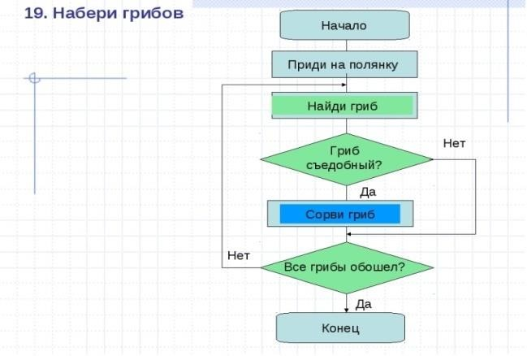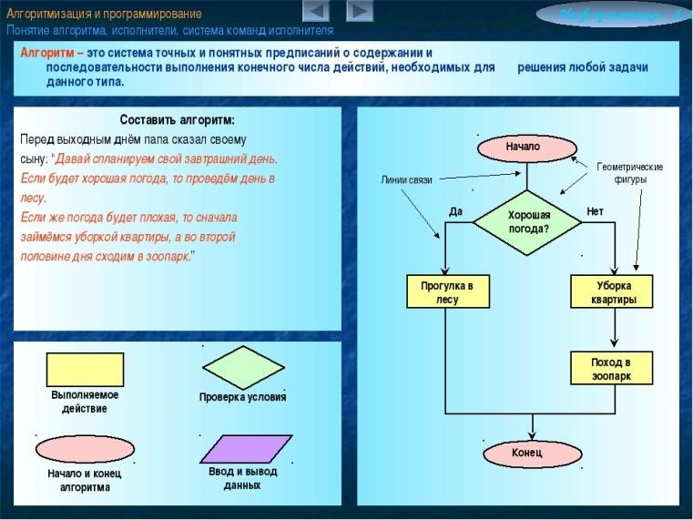

*Блок-схемы для работы групп*

Проверка выполненного задания

**1 ведущий (наставник).** А мы продолжим разговор о работниках ай-ти технологий. В чём преимущества и привлекательность профессий специалистов информационных технологий? Можно работать в любом учреждении. Работники этой профессии очень востребованы. Люди, которые хорошо знают компьютеры, нужны в любой организации.

**Выводы:** Уже сегодня возникла необходимость в хороших специалистах, которые будут приближать новую эпоху. Но, необходимо предупредить, что учиться придется постоянно, ведь технологии не стоят на месте и устаревают максимум за год.

***Б) Профессия архитектор***

**3 ведущий (наставник). *Я узнал, что мне учить.***

***Но, а где, ребята, будут жить?***

***Может жить в квартире, в доме?***

(Можно использовать презентацию №3)

**Автор проекта.**  Замечательный вопрос. А у меня есть прекрасное предложение. Комфортное, удобное жильё. Я мечтаю стать архитектором, чтобы помочь человеку найти место для своего жилья.**Мой проект называется «Моя будущая профессия – архитектор»**

**Цель проекта**: ознакомление с профессией архитектора и её характеристиками

Мыходим по улицам города, видим разные здания: жилые дома, торговые центры, театры, музеи, спортивные комплексы. Кто создаёт такие разные здания? Оказывается - архитектор. **В** древнегреческом языке существовали два слова: «**архи**» - «*старший*» и «**тект**» - «*строить*». Из этих слов родилось третье: «**архитектон**» - начальник строительных работ. Древние римляне переделали его в «**архитектор**». В России эти слова появились только при Петре I. До этого использовались термины "каменных дел мастер".

Эта профессия имеет несколько направлений: архитектор ландшафта; архитектор промышленного строительства; архитектор жилья и общественных зданий; архитектор – реставратор.

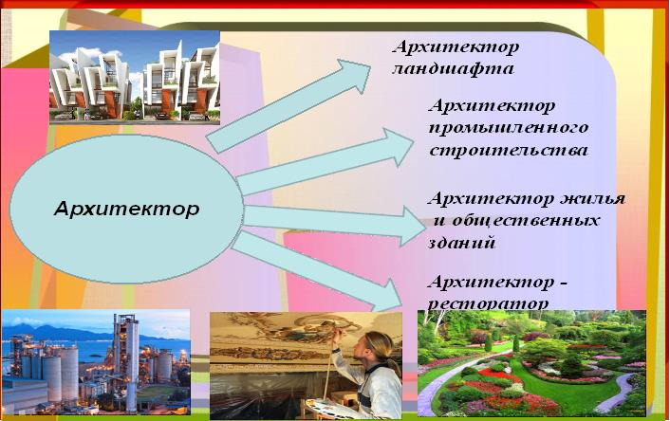Какие качества необходимы архитектору? Он должен иметь развитое пространственное мышление; математические и аналитические способности; художественные способности; способность к конструированию. Значит, мне уже сейчас надо хорошо учить математику, учиться рисовать и чертить, развивать чувства гармонии и вкуса.

*Демонстрационная листовка*

**Практическая работа.** *У вас на столе лежат пазлы. Соберите из них здание. Определите, к какому направлению оно относится.*

Современный город - это скопление скучных, громоздких многоэтажек. Они отнимают у жителей много солнечного света. Я решила, что мой город будет совершенно другим. Вот макет моего жилого квартала. Во-первых, дома должны быть построены из экологических материалов: глиняный кирпич, ракушечник. Во- вторых, они должны иметь панорамные окна-двери, которые пропускают много света. Особенно это важно в пасмурную погоду. Дома не должны быть высокими, чтобы не создавалось ощущение «каменных джунглей». Ну, и конечно, они обязательно должны быть яркими, чтобы вызывать улыбку и хорошее настроение.

**(Работа в группах)** Я предлагаю ребятам создать для моего квартала детскую игровую площадку. Вам придётся подумать над качеством материалов, которые вы выберете для строительства площадки. Сведения о них вы получили на листовках

**3. Работа с группой гостей.**

**4 ведущий (наставник)** Здравствуйте, уважаемые гости. Пока мои одноклассники работают над созданием площадки, мы тоже будем работать. Вот кейс. Откроем его. Это маршрут нашего движения.

**Задание №1.** Листовка. Ознакомьтесь с её содержанием. Как вы думаете, почему здесь перечислены именно эти профессии?

Верно. Это профессии, которые на данный момент считаются самыми востребованными. А самое главное, они будут востребованы тогда, когда мы вырастем. Ведь многие профессии перестают существовать. Скажите пожалуйста, какая из перечисленных здесь профессий вам знакома меньше всего? (Урбанист-эколог)

**Продолжаем работу. Задание№2.** Пользуясь предложенной информацией, составьте характеристику профессии урбаниста-эколога. Для этого в кейсе имеются два вида выполнения этого задания. Выберите тот, который считаете наиболее грамотным. Заполните, пожалуйста, информационный кейс.

***Характеристика профессии***

1. ***Название.***
2. ***Место работы.***
3. ***Какие функции выполняет.***
4. ***Требует ли профессия постоянного общения с другими людьми.***
5. ***Тип профессии.***
6. ***Требует ли эта профессия специальной формы.***
7. ***Какими качествами должен обладать человек, выбравший эту профессию.***

**Листовки для работы групп Профессии будущего Биотехнолог (Информационный лист№1)**

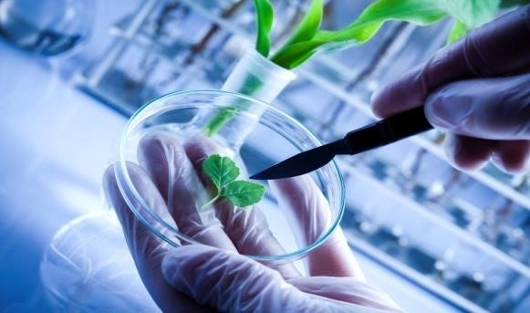Биотехнология позволяет улучшить качество, питательную ценность и безопасность как сельскохозяйственных культур, так и продуктов животного происхождения, составляющих основу используемого пищевой промышленностью сырья.

Биотехнология способствует

повышению качества сырья еще и за счет выявления и удаления аллергенных белков, содержащихся в таких продуктах, как арахис, соя и молоко.

По прогнозам, лет через пять биотехнологи будут востребованы практически везде. Такие специалисты будут заниматься заменой имеющихся **небиотехнологических решений продуктами биотехнологии.** Например, вместо дизельного топлива — биотопливо, строительные биоматериалы вместо привычных бетона и цемента. Одна из уже существующих разработок в этой сфере — **биобетон**, представляющий собой симбиоз бетонной смеси и семян растений.

Специалисты по биотехнологии создают новые сорта продуктов, растений, витаминов, лекарственных средств устойчивых к неблагоприятным климатическим условиям, вредителям и болезням. Биотехнологии создают программы разработки продуктов-лекарств, систематическое употребление которых оказывает регулирующее действие на определенные системы и органы организма, улучшая здоровье человека.

**Профессии будущего**

**(Информационный лист№2 Урбанист-эколог.**

 Стремительно растущая искусственная среда обитания, созданная человеком, является наиболее продуктивной, но, тем не менее, она не способна в полной мере служить экологии человека, экологии здоровья окружающей среды.

Урбанисты экологи специализируется в области современного строительства,

контроля за состоянием окружающей среды. Специализируется на создании проектов чистых городов нового типа на основе экологических биотехнологий. Занимаются организацией раздельного сбора отходов по всей цепочке. Рассматривают систему обращения с опасными отходами. В их деятельность включается восстановление флоры и фауны городов, исследование структуры городских ландшафтов и пейзажей.Основным направлением урбоэкологии является всевозможные исследования снижения пагубного влияния городов на окружающую природу.На сегодня этой профессией фактически заняты уже сотни людей. Урбанист-эколог использует новейшие экологические биотехнологии, принципы зеленого строительства и соблюдает режим минимального загрязнения окружающей

среды. В урбанисты-экологи сторонники строительства зеленых городов

**Специалист по городскому строительству, который стремиться сделать городскую среду уютной для проживания**

**(Информационный лист№3)**

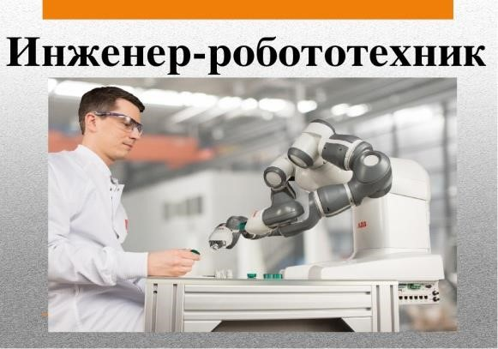Инженерные специальности в обозримом будущем не утратят своей востребованности. Одно из самых перспективных направлений инженерии — создание и обслуживание роботов. На самом деле к этому направлению можно будет отнести целый набор отдельных специальностей — создателей домашних роботов, промышленных роботов, медицинских роботов и роботов для развлечений.Для овладения этими

профессиями будущий специалист должен хорошо разбираться в автоматизированных системах, программировании, управлении процессами, не говоря уже о фундаментальных знаниях в области физики, механики и электротехники.

Сейчас количество домашних роботов в городах развитых стран удваивается каждые 9 месяцев. После 2020 года промышленные, домашние, детские и медицинские роботы станут повседневной реальностью и необходимостью. Главной задачей для робототехников в будущем станет разработка ИИ для диагностики, сбора анамнеза, прогнозирования и лечения пациентов. Кроме того, понадобятся специалисты для создания роботов, способных проводить хирургические операции. В целом, это поможет сократить врачебные ошибки и время на терапию. Промышленное производство станет автоматизированным примерно на 90%. Роботы полностью заменят людей на самых опасных работах — в шахтах, при проведении подводных и строительных работ.

***4.Защита созданных моделей.***

***4.1.Защита работы сборщиков площадки.*** Целью нашей работы было создание прогулочной зоны экологически безопасной для детей и жителей современного города. В кейсе содержалась информация о материалах, которые используются для создания игровых зон: камень, бетон, дерево, пластик.

Пластик недорог, прост в эксплуатации, выполняется в ярких цветах. Вот вариант такой площадки. Но этот материал выделяет вредные вещества. Поэтому мы выбрали в качестве материала дерево, так как оно одно из самых экологически чистых строительных материалов. Дерево не выделяет вредных веществ, легко обрабатывается. Есть ещё важная информация, которую мы получили из материалов кейса. Окружающая среда влияет на эмоциональное состояние человека. Как мы понимаем, на его настроение. Очень важен материал, из которого изготовлены окружающие человека предметы. Дерево — не только экологически чистый материал, но и материал «теплый». А природа – лучший лекарь от всех невзгод. Мы представляем продукт деятельности: макет игровой площадки. Инженер-конструктор, который проектирует площадку.

***Характеристика профессии***

**Название:** инженер -конструктор

**Место работы:** городские учреждения, офисы, фабрики и заводы, конструкторские бюро. Также можно работать удаленно,на компании из других городов и даже стран. Иногда проекты заказывают частные лица, например, в сфере строительства. городские учреждения, офисы

**Какие функции выполняет**: занимается разработкой проектной документации, дизайн-проектов. Руководит монтажом строительных конструкций.

**Тип профессии:** «Человек-Знак», так как его работа связана с чертежами и информацией.

Современные инженеры – конструкторы должны владеть компьютерами, т.к. все чертежи профессиональный конструктор всегда делает на компьютере. Это ускоряет работу и считается стандартом отрасли.

**Какими качествами должен обладать**: оригинальность, точность в работе, технические наклонности, чувство гармонии

***4.2.* Защита 2 группы.** Наша группа работала над озеленением детской прогулочной зоны. В кейсе было несколько карточек, содержащих информацию о растениях. Мы изучили их содержание и выяснили: растения в прогулочной зоне должны очищать воздух, защищать жителей от пыли, выполняют шумозащитные функции.

По нашему мнению, такими качествами обладают тополь пирамидальный, липа, клён, каштан, берёза, рябина. Широкие листья этих деревьев поглощают вредные вещества, очищают воздух. Они устойчивы к дыму, газоустойчивы. Ясень, пихта в городе погибают. Поэтому, для украшения нашей прогулочной площадки мы выбрали тополь, берёзку, клён и рябину.

От шума лучше всего защищают кустарники. Изучив содержание второй карточки, мы выбрали кустарник барбарис, так как самшит был опасным для детей, хотя выглядел очень привлекательно. Главная цель, которую мы преследовали: растения должны быть экологически безопасны, не вызывать аллергию.

Работая над проектом, мы выяснили, что есть такая профессия - ландшафтные дизайнеры и составили краткую характеристику этой профессии.

**Название**: ландшафтные дизайнеры.

**Место работы:** городские учреждения, архитектурные студии, строительные фирмы, [бюро](https://sadrium.ru/studii-landshaftnogo-dizajna) ландшафтного дизайна. Ландшафтный дизайнер – это «архитектор природы»

**Какие знания нужны для работы:** знания биологии, ботаники, географии. Но это творческая профессия. Поэтому необходимо умение рисовать, чертить, творить, чувствовать цвет, навыки графики и живописи.

Современные флористы-дизайнеры должны владеть компьютерами,т.квсе чертежи профессиональный дизайнер всегда делает на компьютере. Это ускоряет работу и считается стандартом отрасли.

**Какими качествами должен обладать**: наблюдательность, развитое воображение; чувство такта в общении с клиентами. Качество, которое значительно отличает дизайнера – любовь к природе, ко всему живому, желание работать на земле.

**Рефлексия. 1 ведущий (наставник).** Вы познакомились с особенностями различных профессий. Первая группа получает такое задание. Угадайте профессию. Выделите профессию, которая вам незнакома. Напишите качества, которыми должен обладать человек, который выбрал эту профессию для работы. Используйте информационную листовку.

1. Специалист по обслуживанию и ремонту радиоаппаратуры.

(Радиомастер.) 2. Мастер по ручной ковке металла. (Кузнец.)

1. Владелец сельскохозяйственного предприятия с использованием

земельного участка. (Фермер.)

1. Специалист, наносящий рисунок на ткань. (Раклист.) 5. Специалист по обслуживанию электрических сетей и электрического

оборудования. (Электромонтер.) 6. Сотрудник, занятый изданием газеты, журнала. (Редактор.) 7. Специалист по изучению процессов, происходящих в земной атмосфере.

(Метеоролог.) **Какая профессия вам незнакома?** (Раклист.)

**Заключение**

**Учитель**. Вот и подошло к концу наше занятие. Мы узнали много нового о современных профессиях, о профессиях будущего, определили, какие знания нужны для той или иной профессии. Вы научились составлять характеристики профессий. Познакомились с макетом нового современного города, в котором будет удобно и комфортно жить. А какой красивой и удобной оказалась ваша игровая детская площадка! Удобно, комфортно, безопасно. Вот три важнейших фактора, которые вы учитывали при создании города, его инфраструктур.

В результате работы мы пришли к выводу: выбирая свою будущую профессию, учитывайте свои возможности, склонности и интересы. Мир не может обойтись без тех, творит всё необходимое для жизни, то есть без людей труда, создающих ценности.

Учитель читает стихотворение «На земле очень много профессий»:

На земле очень много профессий.

О профессии каждый мечтал.

Есть профессии - нежная песня.

Есть профессии - литый металл.

Но всегда - и как было когда-то,

И сейчас в двадцать первый наш век – Я хочу пожелать вам, ребята… Чтобы вырос из вас Человек!

Важно сохранить красоту, созданную руками человека, беречь землю, на которой живёте.Звучит песня «Маленький принц», Н.Добронравов, М.

Таривердиев.

Литература

1. Шалаева, Г.П. Кем мне быть? Большая книга профессий / Г.П. Шалаева// М.: АСТ, 2010.
2. «Зачем? Отчего? Почему?» (серия книг с «окошками»)
3. Источник: https://edunews.ru/proforientaciya/materials/v-nachalnojshkole.html#l4